Họ và tên: Lê Thanh Tính
MSSV: 1250080199
Lớp: 12_ĐH_CNTT4
BÀI THỰC HÀNH ORACLE BUỔI 3
Cho lược đồ quan hệ:
• COURSE(CourseNo,Description,Cost,Prerequisite,CreatedBy,CreatedDate, ModifiedBy,ModifiedDate )
• CLASS(ClassID,CourseNo,ClassNo,StartDateTime,Location,InstructorID,Capacity, CreatedBy,CreatedDate,ModifiedBy,ModifiedDate )
• STUDENT(StudentID,Salutation,FirstName,LastName,Address,Phone,Employer, RegistrationDate,CreatedBy,CreatedDate,ModifiedBy,ModifiedDate)
• ENROLLMENT(StudentID,ClassID,EnrollDate,FinalGrade,CreatedBy,CreatedDate, ModifiedBy,ModifiedDate)
• INSTRUCTOR(InstructorID,Salutation, FirstName,LastName,Address,Phone, CreatedBy,CreatedDate,ModifiedBy,ModifiedDate )
• GRADE(StudentID,ClassID,Grade,Comments,CreatedBy,CreatedDate,ModifiedBy, ModifiedDate )

Tạo lược đồ CSDL trên và nhập dữ liệu bằng câu lệnh SQL

Bước 1: Kiểm tra user
show user
Kết quả:
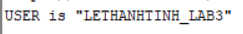

Bước 2: Tạo bảng theo đúng thứ tự (tránh lỗi khóa ngoại)
COURSE → INSTRUCTOR → STUDENT → CLASS → ENROLLMENT → GRADE
-- Tạo bảng COURSE
CREATE TABLE COURSE (
CourseNo NUMBER(8, 0) NOT NULL,
Description VARCHAR2(50),
Cost NUMBER(9, 2),
Prerequisite NUMBER(8, 0),
CreatedBy VARCHAR2(30) NOT NULL,
CreatedDate DATE NOT NULL,
ModifiedBy VARCHAR2(30) NOT NULL,
ModifiedDate DATE NOT NULL,
CONSTRAINT PK_COURSE PRIMARY KEY (CourseNo)
);

-- Tạo bảng INSTRUCTOR
CREATE TABLE INSTRUCTOR (
InstructorID NUMBER(8) NOT NULL,
Salutation VARCHAR2(5),
FirstName VARCHAR2(25),
LastName VARCHAR2(25),
Address VARCHAR2(50),
Phone VARCHAR2(15),
CreatedBy VARCHAR2(30) NOT NULL,
CreatedDate DATE NOT NULL,
ModifiedBy VARCHAR2(30) NOT NULL,
ModifiedDate DATE NOT NULL,
CONSTRAINT PK_INSTRUCTOR PRIMARY KEY (InstructorID)
);

-- Tạo bảng STUDENT
CREATE TABLE STUDENT (
StudentID NUMBER(8, 0) NOT NULL,
Salutation VARCHAR2(5),
FirstName VARCHAR2(25),
LastName VARCHAR2(25) NOT NULL,
Address VARCHAR2(50),
Phone VARCHAR2(15),
Employer VARCHAR2(50),
RegistrationDate DATE NOT NULL,
CreatedBy VARCHAR2(30) NOT NULL,
CreatedDate DATE NOT NULL,
ModifiedBy VARCHAR2(30) NOT NULL,
ModifiedDate DATE NOT NULL,
CONSTRAINT PK_STUDENT PRIMARY KEY (StudentID)
);

-- Tạo bảng CLASS
CREATE TABLE CLASS (
ClassID NUMBER(8, 0) NOT NULL,
CourseNo NUMBER(8, 0) NOT NULL,
ClassNo NUMBER(3) NOT NULL,
StartDateTime DATE,
Location VARCHAR2(50),
InstructorID NUMBER(8, 0) NOT NULL,
Capacity NUMBER(3, 0),
CreatedBy VARCHAR2(30) NOT NULL,
CreatedDate DATE NOT NULL,
ModifiedBy VARCHAR2(30) NOT NULL,
ModifiedDate DATE NOT NULL,
CONSTRAINT PK_CLASS PRIMARY KEY (ClassID),
CONSTRAINT FK_CLASS_COURSE FOREIGN KEY (CourseNo) REFERENCES COURSE(CourseNo),
CONSTRAINT FK_CLASS_INSTRUCTOR FOREIGN KEY (InstructorID) REFERENCES INSTRUCTOR(InstructorID)
);

-- Tạo bảng ENROLLMENT
CREATE TABLE ENROLLMENT (
StudentID NUMBER(8, 0) NOT NULL,
ClassID NUMBER(8, 0) NOT NULL,
EnrollDate DATE NOT NULL,
FinalGrade NUMBER(3, 0),
CreatedBy VARCHAR2(30) NOT NULL,
CreatedDate DATE NOT NULL,
ModifiedBy VARCHAR2(30) NOT NULL,
ModifiedDate DATE NOT NULL,
CONSTRAINT PK_ENROLLMENT PRIMARY KEY (StudentID, ClassID),
CONSTRAINT FK_ENROLL_STUDENT FOREIGN KEY (StudentID) REFERENCES STUDENT(StudentID),
CONSTRAINT FK_ENROLL_CLASS FOREIGN KEY (ClassID) REFERENCES CLASS(ClassID)
);

-- Tạo bảng GRADE
CREATE TABLE GRADE (
StudentID NUMBER(8) NOT NULL,
ClassID NUMBER(8) NOT NULL,
Grade NUMBER(3) NOT NULL,
Comments VARCHAR2(2000),
CreatedBy VARCHAR2(30) NOT NULL,
CreatedDate DATE NOT NULL,
ModifiedBy VARCHAR2(30) NOT NULL,
ModifiedDate DATE NOT NULL,
CONSTRAINT PK_GRADE PRIMARY KEY (StudentID, ClassID, Grade),
CONSTRAINT FK_GRADE_ENROLL FOREIGN KEY (StudentID, ClassID) REFERENCES ENROLLMENT(StudentID, ClassID)
);

-- Thêm ràng buộc tự tham chiếu cho bảng COURSE
ALTER TABLE COURSE ADD CONSTRAINT FK_COURSE_PREREQ FOREIGN KEY (Prerequisite) REFERENCES COURSE(CourseNo);
Kết quả:
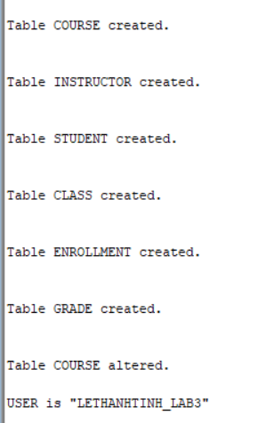

Bước 3: Kiểm tra cấu trúc bảng sau khi tạo
DESC CLASS;
DESC STUDENT;
-- Xem danh sach tat ca bang cua user hien tai:
SELECT table_name FROM user_tables ORDER BY table_name;

Bước 4: Nhập dữ liệu (INSERT) và xác nhận (COMMIT)
-- Thêm dự liệu
-- INSTRUCTOR
INSERT INTO INSTRUCTOR VALUES (1, 'ThS.', 'Minh Tuấn', 'Nguyễn', 'Quận 1, TP.HCM', '0901234567', 'ADMIN', SYSDATE, 'ADMIN', SYSDATE);
INSERT INTO INSTRUCTOR VALUES (2, 'TS.', 'Thu Hà', 'Trần', 'Quận 3, TP.HCM', '0987654321', 'ADMIN', SYSDATE, 'ADMIN', SYSDATE);

-- COURSE
INSERT INTO COURSE VALUES (10, 'Tổng quan Cơ sở dữ liệu', 1000, NULL, 'ADMIN', SYSDATE, 'ADMIN', SYSDATE);
INSERT INTO COURSE VALUES (20, 'Nhập môn Lập trình', 1200, 10, 'ADMIN', SYSDATE, 'ADMIN', SYSDATE);

-- CLASS
INSERT INTO CLASS VALUES (101, 10, 1, SYSDATE, 'Phòng A1', 1, 30, 'ADMIN', SYSDATE, 'ADMIN', SYSDATE);
INSERT INTO CLASS VALUES (102, 10, 2, SYSDATE, 'Phòng A2', 1, 30, 'ADMIN', SYSDATE, 'ADMIN', SYSDATE);
INSERT INTO CLASS VALUES (103, 20, 1, SYSDATE, 'Phòng B1', 1, 30, 'ADMIN', SYSDATE, 'ADMIN', SYSDATE);
INSERT INTO CLASS VALUES (104, 20, 2, SYSDATE, 'Phòng B2', 1, 30, 'ADMIN', SYSDATE, 'ADMIN', SYSDATE);
INSERT INTO CLASS VALUES (105, 10, 3, SYSDATE, 'Phòng A3', 1, 30, 'ADMIN', SYSDATE, 'ADMIN', SYSDATE);

-- STUDENT
INSERT INTO STUDENT VALUES (12580199, 'Nam', 'Thanh Tùng', 'Lê', 'Gò Vấp, TP.HCM', '0911000111', 'Sinh viên', SYSDATE, 'ADMIN', SYSDATE, 'ADMIN', SYSDATE);

INSERT INTO STUDENT VALUES (12580201, 'Nữ', 'Thị Hoa', 'Vũ', 'Tân Bình, TP.HCM', '0922000111', 'Sinh viên', SYSDATE, 'ADMIN', SYSDATE, 'ADMIN', SYSDATE);
INSERT INTO STUDENT VALUES (12580202, 'Nam', 'Thái Sơn', 'Đặng', 'Quận 10, TP.HCM', '0933000111', 'Sinh viên', SYSDATE, 'ADMIN', SYSDATE, 'ADMIN', SYSDATE);
INSERT INTO STUDENT VALUES (12580203, 'Nam', 'Văn Tiến', 'Bùi', 'Quận 1, TP.HCM', '0944000111', 'Sinh viên', SYSDATE, 'ADMIN', SYSDATE, 'ADMIN', SYSDATE);
INSERT INTO STUDENT VALUES (12580204, 'Nam', 'Minh Tuấn', 'Đỗ', 'Quận 3, TP.HCM', '0955000111', 'Sinh viên', SYSDATE, 'ADMIN', SYSDATE, 'ADMIN', SYSDATE);
INSERT INTO STUDENT VALUES (12580205, 'Nữ', 'Thị Lan', 'Ngô', 'Quận 5, TP.HCM', '0966000111', 'Sinh viên', SYSDATE, 'ADMIN', SYSDATE, 'ADMIN', SYSDATE);
INSERT INTO STUDENT VALUES (12580206, 'Nam', 'Trung Kiên', 'Dương', 'Bình Thạnh, TP.HCM', '0977000111', 'Sinh viên', SYSDATE, 'ADMIN', SYSDATE, 'ADMIN', SYSDATE);
INSERT INTO STUDENT VALUES (12580207, 'Nữ', 'Hải Yến', 'Lý', 'Quận 7, TP.HCM', '0988000111', 'Sinh viên', SYSDATE, 'ADMIN', SYSDATE, 'ADMIN', SYSDATE);
INSERT INTO STUDENT VALUES (12580208, 'Nam', 'Bảo Trọng', 'Đào', 'Thủ Đức, TP.HCM', '0999000111', 'Sinh viên', SYSDATE, 'ADMIN', SYSDATE, 'ADMIN', SYSDATE);
INSERT INTO STUDENT VALUES (12580209, 'Nữ', 'Thanh Trúc', 'Đoàn', 'Quận 2, TP.HCM', '0901111222', 'Sinh viên', SYSDATE, 'ADMIN', SYSDATE, 'ADMIN', SYSDATE);
INSERT INTO STUDENT VALUES (12580210, 'Nam', 'Gia Bảo', 'Lâm', 'Quận 4, TP.HCM', '0902222333', 'Sinh viên', SYSDATE, 'ADMIN', SYSDATE, 'ADMIN', SYSDATE);
INSERT INTO STUDENT VALUES (12580211, 'Nam', 'Hoài Nam', 'Trịnh', 'Quận 6, TP.HCM', '0903333444', 'Sinh viên', SYSDATE, 'ADMIN', SYSDATE, 'ADMIN', SYSDATE);
INSERT INTO STUDENT VALUES (12580212, 'Nữ', 'Thu Thảo', 'Mai', 'Quận 8, TP.HCM', '0904444555', 'Sinh viên', SYSDATE, 'ADMIN', SYSDATE, 'ADMIN', SYSDATE);
INSERT INTO STUDENT VALUES (12580213, 'Nam', 'Khắc Tiệp', 'Phan', 'Quận 9, TP.HCM', '0905555666', 'Sinh viên', SYSDATE, 'ADMIN', SYSDATE, 'ADMIN', SYSDATE);
INSERT INTO STUDENT VALUES (12580214, 'Nữ', 'Tú Quỳnh', 'Chu', 'Quận 11, TP.HCM', '0906666777', 'Sinh viên', SYSDATE, 'ADMIN', SYSDATE, 'ADMIN', SYSDATE);
INSERT INTO STUDENT VALUES (12580215, 'Nam', 'Quang Hiếu', 'Hồ', 'Quận 12, TP.HCM', '0907777888', 'Sinh viên', SYSDATE, 'ADMIN', SYSDATE, 'ADMIN', SYSDATE);
INSERT INTO STUDENT VALUES (12580216, 'Nam', 'Xuân Đạt', 'Cao', 'Phú Nhuận, TP.HCM', '0908888999', 'Sinh viên', SYSDATE, 'ADMIN', SYSDATE, 'ADMIN', SYSDATE);

-- ENROLLMENT
INSERT INTO ENROLLMENT VALUES (12580201, 101, SYSDATE, 95, 'ADMIN', SYSDATE, 'ADMIN', SYSDATE);
INSERT INTO ENROLLMENT VALUES (12580202, 101, SYSDATE, 85, 'ADMIN', SYSDATE, 'ADMIN', SYSDATE);
INSERT INTO ENROLLMENT VALUES (12580203, 101, SYSDATE, 75, 'ADMIN', SYSDATE, 'ADMIN', SYSDATE);
INSERT INTO ENROLLMENT VALUES (12580204, 101, SYSDATE, 65, 'ADMIN', SYSDATE, 'ADMIN', SYSDATE);
INSERT INTO ENROLLMENT VALUES (12580205, 101, SYSDATE, 45, 'ADMIN', SYSDATE, 'ADMIN', SYSDATE);
INSERT INTO ENROLLMENT VALUES (12580206, 101, SYSDATE, 90, 'ADMIN', SYSDATE, 'ADMIN', SYSDATE);
INSERT INTO ENROLLMENT VALUES (12580207, 101, SYSDATE, 80, 'ADMIN', SYSDATE, 'ADMIN', SYSDATE);
INSERT INTO ENROLLMENT VALUES (12580208, 101, SYSDATE, 70, 'ADMIN', SYSDATE, 'ADMIN', SYSDATE);
INSERT INTO ENROLLMENT VALUES (12580209, 101, SYSDATE, 55, 'ADMIN', SYSDATE, 'ADMIN', SYSDATE);
INSERT INTO ENROLLMENT VALUES (12580210, 101, SYSDATE, 40, 'ADMIN', SYSDATE, 'ADMIN', SYSDATE);
INSERT INTO ENROLLMENT VALUES (12580211, 101, SYSDATE, 92, 'ADMIN', SYSDATE, 'ADMIN', SYSDATE);
INSERT INTO ENROLLMENT VALUES (12580212, 101, SYSDATE, 88, 'ADMIN', SYSDATE, 'ADMIN', SYSDATE);
INSERT INTO ENROLLMENT VALUES (12580213, 101, SYSDATE, 72, 'ADMIN', SYSDATE, 'ADMIN', SYSDATE);
INSERT INTO ENROLLMENT VALUES (12580214, 101, SYSDATE, 60, 'ADMIN', SYSDATE, 'ADMIN', SYSDATE);
INSERT INTO ENROLLMENT VALUES (12580215, 101, SYSDATE, 30, 'ADMIN', SYSDATE, 'ADMIN', SYSDATE);
INSERT INTO ENROLLMENT VALUES (12580216, 101, SYSDATE, 99, 'ADMIN', SYSDATE, 'ADMIN', SYSDATE);

INSERT INTO ENROLLMENT VALUES (12580199, 102, SYSDATE, 85, 'ADMIN', SYSDATE, 'ADMIN', SYSDATE);
INSERT INTO ENROLLMENT VALUES (12580199, 103, SYSDATE, 70, 'ADMIN', SYSDATE, 'ADMIN', SYSDATE);
INSERT INTO ENROLLMENT VALUES (12580199, 104, SYSDATE, 90, 'ADMIN', SYSDATE, 'ADMIN', SYSDATE);

COMMIT;

Bài 1: Khối lệnh PL/SQL cơ bản

1. Viết các lệnh thực hiện những công việc sau:

a. Tạo một bảng Cau1 với 2 cột ID (number) và NAME (varchar2(20)).
CREATE TABLE Cau1 (
ID NUMBER,
NAME VARCHAR2(20)
);
Kết quả:
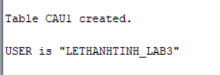

b. Tạo một sequence Cau1Seq với bước tăng là 5.
CREATE SEQUENCE Cau1Seq
START WITH 5
INCREMENT BY 5;
Kết quả:
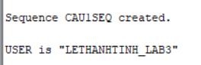

c. Khai báo 2 biến v_name và v_id. Biến v_name, v_id. dùng để chứa giá trị họ, mã của sinh viên được thêm vào.

d. Thêm vào bảng Cau1 tên của sinh viên đã đăng kí trong các môn học (bảng enrollment) nhiều nhất. Mã sinh viên sẽ được lấy từ sequence Cau1Seq. Sau thao tác này tạo Savepoint A.

e. Thêm vào bảng Cau1 tên của sinh viên đã đăng kí trong các môn học (bảng enrollment) ít nhất. Mã sinh viên sẽ được lấy từ sequence Cau1Seq. Sau thao tác này tạo Savepoint B.

f. Làm tương tự đối với các giáo viên có số lượng môn học dạy nhiều nhất.Sau thao tác này tạo Savepoint C.

g. Sử dụng câu lệnh SELECT INTO, chứa giá trị của giáo viên có tên tương ứng v_name vào biến v_id.

h. Undo giáo viên được thêm vào sử dụng rollback.

i. Thêm vào bảng Cau1 giáo viên dạy ít môn học nhất nhưng mã thêm vào không lấy từ sequence mà lấy mã của giáo viên bị rollback truớc đó.I

j. Làm lại câu f với ID là lấy từ sequence .
-- câu c -> j
SET SERVEROUTPUT ON;
DECLARE
v_name VARCHAR2(50);
v_id NUMBER;
BEGIN
-- [d] Them sinh vien dang ki nhieu mon nhat
SELECT firstname || ' ' || lastname
INTO v_name
FROM student
WHERE studentid = (
SELECT studentid FROM enrollment
GROUP BY studentid
HAVING COUNT(*) = (SELECT MAX(COUNT(*)) FROM enrollment GROUP BY studentid)
FETCH FIRST 1 ROWS ONLY
);
INSERT INTO Cau1 (ID, NAME)
VALUES (Cau1Seq.NEXTVAL, v_name);
SAVEPOINT sp_a; -- Savepoint A

-- [e] Them sinh vien dang ki it mon nhat
SELECT firstname || ' ' || lastname
INTO v_name
FROM student
WHERE studentid = (
SELECT studentid FROM enrollment
GROUP BY studentid
HAVING COUNT(*) = (SELECT MIN(COUNT(*)) FROM enrollment GROUP BY studentid)
FETCH FIRST 1 ROWS ONLY
);
INSERT INTO Cau1 (ID, NAME)
VALUES (Cau1Seq.NEXTVAL, v_name);
SAVEPOINT sp_b; -- Savepoint B

-- [f] Them giao vien day nhieu lop nhat
SELECT i.firstname || ' ' || i.lastname
INTO v_name
FROM instructor i
WHERE i.instructorid = (
SELECT instructorid FROM class
GROUP BY instructorid
HAVING COUNT(*) = (SELECT MAX(COUNT(*)) FROM class GROUP BY instructorid)
FETCH FIRST 1 ROWS ONLY
);

INSERT INTO Cau1 (ID, NAME)
VALUES (Cau1Seq.NEXTVAL, v_name);
SAVEPOINT sp_c; -- Savepoint C

-- [g] SELECT INTO: lay ID cua giao vien vua them vao bien v_id
SELECT ID INTO v_id
FROM Cau1
WHERE NAME = v_name;

DBMS_OUTPUT.PUT_LINE('ID giao vien nhieu lop: ' || v_id);

-- [h] Rollback giao vien nhieu lop (ve Savepoint B)

ROLLBACK TO sp_b;
-- [i] Them giao vien it lop nhat, dung v_id da luu
SELECT i.firstname || ' ' || i.lastname
INTO v_name
FROM instructor i
WHERE i.instructorid = (
SELECT instructorid FROM class
GROUP BY instructorid
HAVING COUNT(*) = (SELECT MIN(COUNT(*)) FROM class GROUP BY
instructorid)
FETCH FIRST 1 ROWS ONLY
);
INSERT INTO Cau1 (ID, NAME)
VALUES (v_id, v_name); -- Dung v_id (khong phai sequence)

-- [j] Them lai giao vien nhieu lop, dung sequence
SELECT i.firstname || ' ' || i.lastname
INTO v_name
FROM instructor i
WHERE i.instructorid = (
SELECT instructorid FROM class
GROUP BY instructorid
HAVING COUNT(*) = (SELECT MAX(COUNT(*)) FROM class GROUP BY instructorid)
FETCH FIRST 1 ROWS ONLY
);

INSERT INTO Cau1 (ID, NAME)
VALUES (Cau1Seq.NEXTVAL, v_name); -- Dung sequence

COMMIT;
DBMS_OUTPUT.PUT_LINE('Hoan tat! Kiem tra: SELECT * FROM Cau1;');

EXCEPTION
WHEN NO_DATA_FOUND THEN
DBMS_OUTPUT.PUT_LINE('Loi: Khong tim thay du lieu!');
ROLLBACK;
WHEN OTHERS THEN
DBMS_OUTPUT.PUT_LINE('Loi: ' || SQLERRM);
ROLLBACK;
END;
/
Kết quả:
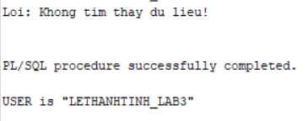

2. Viết một đoạn chương trình: người dùng nhập vào mã sinh viên. Nếu sinh viên đó tồn tại thì hiển thị ra họ tên sinh viên và số lớp sinh viên đó đang học. Ngươc lại, yêu cầu người dùng thêm vào sinh viên mới với mã số vừa nhập, các thông tin khác (họ, tên sinh viên, địa chỉ nguời dùng sẽ nhập vào)
SET SERVEROUTPUT ON;

DECLARE
v_sid NUMBER := &ma_sinh_vien;
v_fname VARCHAR2(25) := '&ho_sinh_vien';
v_lname VARCHAR2(25) := '&ten_sinh_vien';
v_addr VARCHAR2(50) := '&dia_chi';
v_found VARCHAR2(50);
v_classes NUMBER;
BEGIN
-- Thu tim sinh vien theo ma vua nhap
SELECT firstname || ' ' || lastname
INTO v_found
FROM student
WHERE studentid = v_sid;
-- Neu tim thay: dem so lop dang hoc
SELECT COUNT(*)
INTO v_classes
FROM enrollment
WHERE studentid = v_sid;
DBMS_OUTPUT.PUT_LINE('Ho ten: ' || v_found);
DBMS_OUTPUT.PUT_LINE('So lop dang hoc: ' || v_classes);
EXCEPTION
WHEN NO_DATA_FOUND THEN
-- Sinh vien chua ton tai: them moi
DBMS_OUTPUT.PUT_LINE('Sinh vien chua ton tai. Dang them moi...'); INSERT INTO student (studentid, firstname, lastname, address,
registrationdate, createdby, createddate,
modifiedby, modifieddate)
VALUES (v_sid, v_fname, v_lname, v_addr,
SYSDATE, USER, SYSDATE, USER, SYSDATE);
COMMIT;
DBMS_OUTPUT.PUT_LINE('Da them sinh vien moi: ' || v_fname || ' ' || v_lname);
END;
/
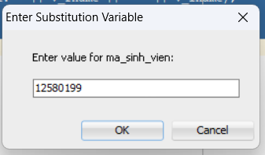
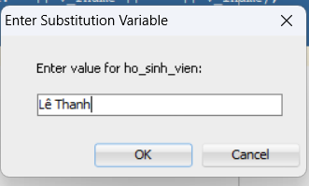
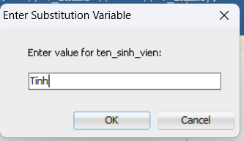
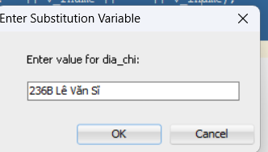
Kết quả:
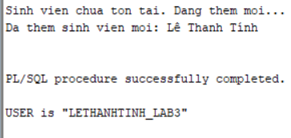

Bài 2: Các cấu trúc điều khiển

Viết một đoạn mã lệnh: Người dùng nhập vào mã của một giáo viên, xác định số lượng lớp mà giáo viên này đang dạy. Nếu số lớp lớn hơn hoặc bằng 5 thì đưa ra một thông báo: “Giáo viên này nên nghỉ ngơi!”, ngược lại in ra số lớp giáo viên này đang dạy.
SET SERVEROUTPUT ON;

DECLARE
v_instructor_id NUMBER := &ma_giao_vien;
v_so_lop NUMBER;
BEGIN
-- Dem so lop giao vien dang day
SELECT COUNT(*)
INTO v_so_lop
FROM class
WHERE instructorid = v_instructor_id;

-- Phan nhanh theo ket qua
IF v_so_lop >= 5 THEN
DBMS_OUTPUT.PUT_LINE('Giao vien nay nen nghi ngoi!');
ELSE
DBMS_OUTPUT.PUT_LINE('So lop giao vien dang day: ' || v_so_lop);
END IF;

EXCEPTION
WHEN NO_DATA_FOUND THEN
DBMS_OUTPUT.PUT_LINE('Khong tim thay giao vien co ma: ' ||
v_instructor_id);
END;
/
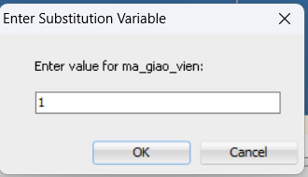
Kết quả:
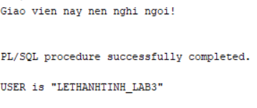

Viết một đoạn mã lệnh (dùng cấu trúc case): Người dùng nhập vào mã của một sinh viên, mã lớp mà sinh viên này đang học. In ra điểm chữ của sinh viên này: A(90-100), B(80-90), C(70-80), D(50-70) F(0-50). Đồng thời in thông báo lỗi tương ứng khi người dùng nhập vào mã sinh viên hay mã lớp không tồn tại.
SET SERVEROUTPUT ON;

DECLARE
v_sid NUMBER := &ma_sinh_vien;
v_cid NUMBER := &ma_lop;
v_score NUMBER;
v_grade VARCHAR2(2);
v_check NUMBER;
BEGIN
-- Kiem tra sinh vien ton tai
SELECT COUNT(*) INTO v_check
FROM student WHERE studentid = v_sid;
IF v_check = 0 THEN
DBMS_OUTPUT.PUT_LINE('Loi: Ma sinh vien ' || v_sid || ' khong ton tai!');
RETURN;
END IF;

-- Kiem tra lop ton tai
SELECT COUNT(*) INTO v_check
FROM class WHERE classid = v_cid;
IF v_check = 0 THEN
DBMS_OUTPUT.PUT_LINE('Loi: Ma lop ' || v_cid || ' khong ton tai!'); RETURN;
END IF;

-- Lay diem cua sinh vien trong lop
SELECT finalgrade
INTO v_score
FROM enrollment
WHERE studentid = v_sid AND classid = v_cid;

-- Quy doi diem so sang diem chu bang CASE
CASE
WHEN v_score >= 90 THEN v_grade := 'A';
WHEN v_score >= 80 THEN v_grade := 'B';
WHEN v_score >= 70 THEN v_grade := 'C';
WHEN v_score >= 50 THEN v_grade := 'D';
ELSE v_grade := 'F';
END CASE;

DBMS_OUTPUT.PUT_LINE('Diem so: ' || v_score || ' -> Diem chu: ' || v_grade);

EXCEPTION
WHEN NO_DATA_FOUND THEN
DBMS_OUTPUT.PUT_LINE('Sinh vien chua dang ky lop nay hoac chua co diem!');
END;
/
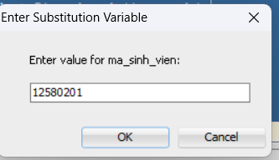
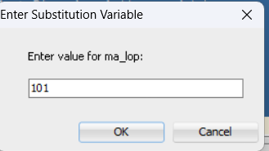
Kết quả:
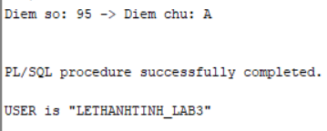

Bài 3: Cursor
Viết một đoạn chương trình in ra thông tin các môn học và các lớp học thuộc môn học, số lượng sinh viên đăng kí lớp học như sau:
10 DP Overview
Lop: 2 co so luong sinh vien dang ki: 1
20 Intro to Computers
Lop: 2 co so luong sinh vien dang ki: 3
Lop: 4 co so luong sinh vien dang ki: 2
….
Trong đó: “20 Intro to Computers” : 20 là mã môn học (courseno), Intro to Computers: là tên môn học (description); “Lop: 2 co so luong sinh vien dang ki: 3”: 2 là mã lớp học của môn tương ứng (classid), 3 là số lương sinh viên đăng kí lớp học này (count(*)).
Gợi ý: Tạo hai con trỏ (con trỏ sau có đối số là mã môn học), duyệt lần lượt 2 con trỏ này lồng nhau.
SET SERVEROUTPUT ON;

DECLARE
-- Cursor 1: Duyet tung mon hoc
CURSOR cur_course IS
SELECT courseno, description
FROM course
ORDER BY courseno;
-- Cursor 2: Lay lop hoc cua mot mon (co doi so)
CURSOR cur_class (p_courseno NUMBER) IS
SELECT c.classno,
COUNT(e.studentid) AS so_sv
FROM class c
LEFT JOIN enrollment e ON c.classid = e.classid
WHERE c.courseno = p_courseno
GROUP BY c.classno
ORDER BY c.classno;
v_courseno course.courseno%TYPE;
v_desc course.description%TYPE;
v_classno class.classno%TYPE;
v_count NUMBER;
BEGIN
-- Duyet cursor ngoai: tung mon hoc
OPEN cur_course;
LOOP
FETCH cur_course INTO v_courseno, v_desc;
EXIT WHEN cur_course%NOTFOUND;

-- In ten mon hoc
DBMS_OUTPUT.PUT_LINE(v_courseno || ' ' || v_desc);

-- Mo cursor trong voi doi so la ma mon hoc hien tai
OPEN cur_class(v_courseno);
LOOP
FETCH cur_class INTO v_classno, v_count;
EXIT WHEN cur_class%NOTFOUND;
DBMS_OUTPUT.PUT_LINE('Lop: ' || v_classno || ' co so luong sinh vien dang ki: ' || v_count);
END LOOP;
CLOSE cur_class;

END LOOP;
CLOSE cur_course;
EXCEPTION
WHEN OTHERS THEN
IF cur_course%ISOPEN THEN CLOSE cur_course; END IF;
IF cur_class%ISOPEN THEN CLOSE cur_class; END IF;
DBMS_OUTPUT.PUT_LINE('Loi: ' || SQLERRM);
END;
/
Kết quả:
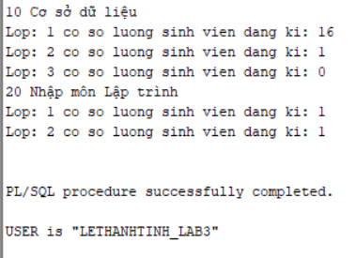

Bài 4: Các thủ tục và hàm

1. Viết 2 thủ tục

a. Thủ tục find_sname có 1thông số truyền vào (i_student_id), và 2 thông số trả về ( o_first_name , o_last_name) là họ và tên tương ứng của sinh viên với mã số truyền vào.
CREATE OR REPLACE PROCEDURE find_sname
(i_student_id IN student.studentid%TYPE,
o_first_name OUT student.firstname%TYPE,
o_last_name OUT student.lastname%TYPE)
IS
BEGIN
SELECT firstname, lastname
INTO o_first_name, o_last_name
FROM student
WHERE studentid = i_student_id;

EXCEPTION
WHEN NO_DATA_FOUND THEN
o_first_name := NULL;
o_last_name := NULL;
DBMS_OUTPUT.PUT_LINE('Khong tim thay sinh vien ID: ' || i_student_id);
END find_sname;
/
Kết quả:
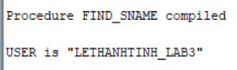

b. Thủ tục print_student_name in ra tên của sinh viên với mã số là đối số truyền vào của thủ tục.
CREATE OR REPLACE PROCEDURE print_student_name
(i_student_id IN student.studentid%TYPE)
IS
v_first student.firstname%TYPE;
v_last student.lastname%TYPE;
BEGIN
-- Goi thu tuc find_sname da co san
find_sname(i_student_id, v_first, v_last);
IF v_first IS NOT NULL OR v_last IS NOT NULL THEN
DBMS_OUTPUT.PUT_LINE('Ho ten sinh vien: ' || v_first || ' ' || v_last);
END IF;
END print_student_name;
/

-- Goi thu tuc de kiem tra:
BEGIN
print_student_name(12580202);
END;
/
Kết quả:
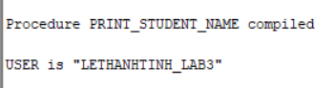
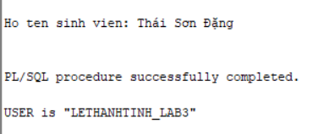

2. Viết thủ tục Discount giảm giá 5% cho tất cả các môn học có số sinh viên đăng kí nhiều hơn 15 sinh viên. Ứng với mỗi môn học được giảm giá in ra tên môn học đó.
CREATE OR REPLACE PROCEDURE Discount
IS
BEGIN
FOR rec IN (
SELECT c.courseno, c.description, c.cost
FROM course c
WHERE (SELECT COUNT(*) FROM enrollment e
JOIN class cl ON e.classid = cl.classid
WHERE cl.courseno = c.courseno) > 15
) LOOP
-- Giam gia 5%
UPDATE course
SET cost = cost * 0.95
WHERE courseno = rec.courseno;

DBMS_OUTPUT.PUT_LINE('Da giam gia mon hoc: ' || rec.description || ' | Gia cu: ' || rec.cost || ' | Gia moi: ' || ROUND(rec.cost * 0.95, 2));
END LOOP;

COMMIT;
DBMS_OUTPUT.PUT_LINE('Hoan tat giam gia.');
EXCEPTION
WHEN OTHERS THEN
ROLLBACK;
DBMS_OUTPUT.PUT_LINE('Loi: ' || SQLERRM);
END Discount;
/
BEGIN
Discount;
END;
Kết quả:
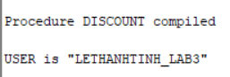
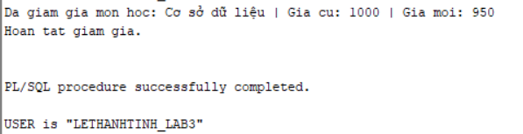

3. Viết hàm Total_cost_for_student nhận vào mã số của sinh viên tra về tồng chi phí mà sinh viên đó phải trả. Trả về NULL nếu không tồn tại sinh viên tương ứng.
CREATE OR REPLACE FUNCTION Total_cost_for_student
(p_student_id IN student.studentid%TYPE)
RETURN NUMBER
IS
v_total NUMBER;
v_check NUMBER;
BEGIN
-- Kiem tra sinh vien co ton tai khong
SELECT COUNT(*) INTO v_check
FROM student WHERE studentid = p_student_id;

IF v_check = 0 THEN
RETURN NULL; -- Sinh vien khong ton tai
END IF;

-- Tinh tong chi phi: sum(cost cua tung mon da dang ky)
SELECT NVL(SUM(co.cost), 0)
INTO v_total
FROM enrollment e
JOIN class cl ON e.classid = cl.classid
JOIN course co ON cl.courseno = co.courseno
WHERE e.studentid = p_student_id;

RETURN v_total;
EXCEPTION
WHEN OTHERS THEN
RETURN NULL;
END Total_cost_for_student;
/

-- Goi ham de kiem tra:
SELECT Total_cost_for_student(12580201) AS "Tong chi phi" FROM DUAL;
-- Hoac trong PL/SQL:
BEGIN
DBMS_OUTPUT.PUT_LINE('Tong chi phi: ' || Total_cost_for_student(12580201));
END;
/
Kết quả:
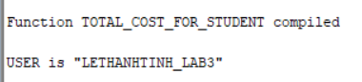
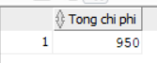

Bài 5: Trigger

1. Viết trigger cho các tác vụ thêm vào (insert), hay cập nhật (update) cho tất cả các bảng trong lược đồ quan hệ với các trường created_by, created_date, modified_by, modified_date, sẽ do trigger này thêm vào tương ứng với user hiện tại, ngày hệ thống hiện tại.
Gợi ý: Dùng các hàm USER, SYSDATE để lấy được người dùng hiện tại, và ngày giờ của hệ thống.
Trigger cho bảng COURSE
CREATE OR REPLACE TRIGGER trg_course_audit
BEFORE INSERT OR UPDATE ON course
FOR EACH ROW
BEGIN
IF INSERTING THEN
:NEW.createdby := USER;
:NEW.createddate := SYSDATE;
END IF;
-- Luon cap nhat modified (ca khi INSERT lan UPDATE)
:NEW.modifiedby := USER;
:NEW.modifieddate := SYSDATE;
END trg_course_audit;
/
Kết quả:
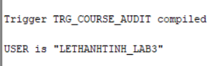

Trigger cho bảng CLASS
CREATE OR REPLACE TRIGGER trg_class_audit
BEFORE INSERT OR UPDATE ON class
FOR EACH ROW
BEGIN
IF INSERTING THEN
:NEW.createdby := USER;
:NEW.createddate := SYSDATE;
END IF;
:NEW.modifiedby := USER;
:NEW.modifieddate := SYSDATE;
END trg_class_audit;
/
Kết quả:
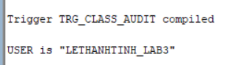

Trigger cho bảng STUDENT
CREATE OR REPLACE TRIGGER trg_student_audit
BEFORE INSERT OR UPDATE ON student FOR EACH ROW
BEGIN
IF INSERTING THEN :NEW.createdby:=USER; :NEW.createddate:=SYSDATE; END IF;
:NEW.modifiedby:=USER; :NEW.modifieddate:=SYSDATE;
END;
/
Kết quả:
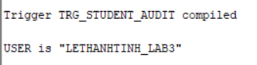

Trigger cho bảng ENROLLMENT
CREATE OR REPLACE TRIGGER trg_enrollment_audit
BEFORE INSERT OR UPDATE ON enrollment FOR EACH ROW
BEGIN
IF INSERTING THEN :NEW.createdby:=USER; :NEW.createddate:=SYSDATE; END IF;
:NEW.modifiedby:=USER; :NEW.modifieddate:=SYSDATE;
END;
/
Kết quả:
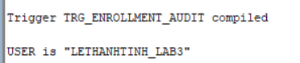

Trigger cho bảng INSTRUCTOR
CREATE OR REPLACE TRIGGER trg_instructor_audit
BEFORE INSERT OR UPDATE ON instructor FOR EACH ROW
BEGIN
IF INSERTING THEN :NEW.createdby:=USER; :NEW.createddate:=SYSDATE; END IF;
:NEW.modifiedby:=USER; :NEW.modifieddate:=SYSDATE;
END;
/
Kết quả:
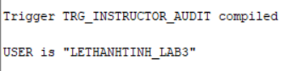

Trigger cho bảng GRADE
CREATE OR REPLACE TRIGGER trg_grade_audit
BEFORE INSERT OR UPDATE ON grade FOR EACH ROW
BEGIN
IF INSERTING THEN :NEW.createdby:=USER; :NEW.createddate:=SYSDATE; END IF;
:NEW.modifiedby:=USER; :NEW.modifieddate:=SYSDATE;
END;
/
Kết quả:
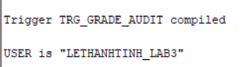

2. Viết trigger hiện thực yêu cầu sau: mỗi sinh viên không được quá 3 môn học
CREATE OR REPLACE TRIGGER trg_max_enrollment
BEFORE INSERT ON enrollment
FOR EACH ROW
DECLARE
v_so_lop NUMBER;
BEGIN
-- Dem so lop sinh vien nay dang dang ky
SELECT COUNT(*)
INTO v_so_lop
FROM enrollment
WHERE studentid = :NEW.studentid;

-- Neu da co 3 lop tro len thi tu choi
IF v_so_lop >= 3 THEN
RAISE_APPLICATION_ERROR(
-20001,
'Sinh vien ' || :NEW.studentid ||
' da dang ky du 3 lop! Khong the dang ky them.'
);
END IF;
END trg_max_enrollment;
/
-- Kiem tra trigger:
-- Gia su sinh vien 12580199 da co 3 lop, thu them lop thu 4:
INSERT INTO enrollment (studentid, classid, enrolldate, createdby,
createddate, modifiedby, modifieddate)
VALUES (12580199, 101, SYSDATE, USER, SYSDATE, USER, SYSDATE);
Kết quả:
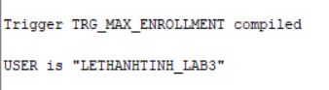
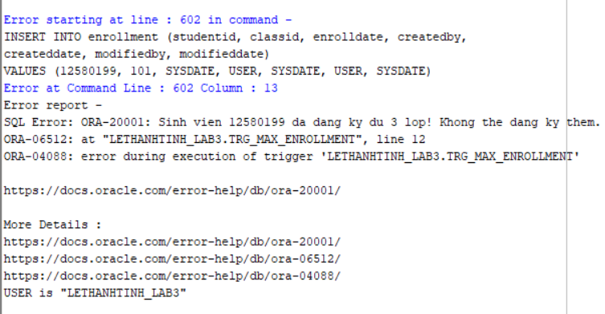

So sánh giữa truy vấn trên tầng ứng dụng và truy vấn phía dưới db, cái nào tốt hơn, vì sao, cho ví dụ, giúp mình nhé
1. Đẩy xuống DB xử lý (Tốt cho Data nặng)
Khi nào dùng: Cần đếm, gom nhóm, thống kê, hoặc tính toán đặc thù trên một cục data khổng lồ.

Vì: Database nó tối ưu ở tầng lõi rồi, có Index nên quét cực nhanh. Quan trọng nhất là đỡ phải kéo cả đống data thô qua mạng làm nghẽn băng thông và tốn RAM của server.
Ví dụ: Tìm 5 nhà trọ gần nhất trong bán kính 2km. Cái này query thẳng dưới DB (ví dụ dùng PostGIS) nó quét bằng spatial index một phát là ra. Bạn mà kéo toàn bộ list nhà trọ lên backend rồi dùng code chạy vòng lặp tính khoảng cách thì sập server ngay.

2. Kéo lên App xử lý (Tốt cho Logic phức tạp)
Khi nào dùng: Logic nghiệp vụ (business logic) chằng chịt, quy tắc nhiều bước, hoặc cần kết nối với API bên ngoài.
Vì: Code trên App (Java, Python...) dễ đọc, dễ debug và dễ viết test hơn SQL rất nhiều. Thêm nữa là App rất dễ Scale (gắn thêm server backend thì rẻ và dễ, chứ nâng cấp hay chia tải DB thì cực kỳ chua).
Ví dụ: Tính tiền giỏ hàng lúc thanh toán (kiểu Shopee). Vừa phải check tồn kho, áp mã freeship, trừ điểm thành viên, giảm giá theo hạng... Đống luật này mà nhét hết vào một cục SQL hay Stored Procedure thì sau này bảo trì mù mắt luôn. Lấy data thô lên App xử lý là chuẩn bài nhất.
Dưới đây là kết quả khi thực hiện gọi procedure print_student_name khi chạy ở tầng application và tầng database
Kết quả:
Test
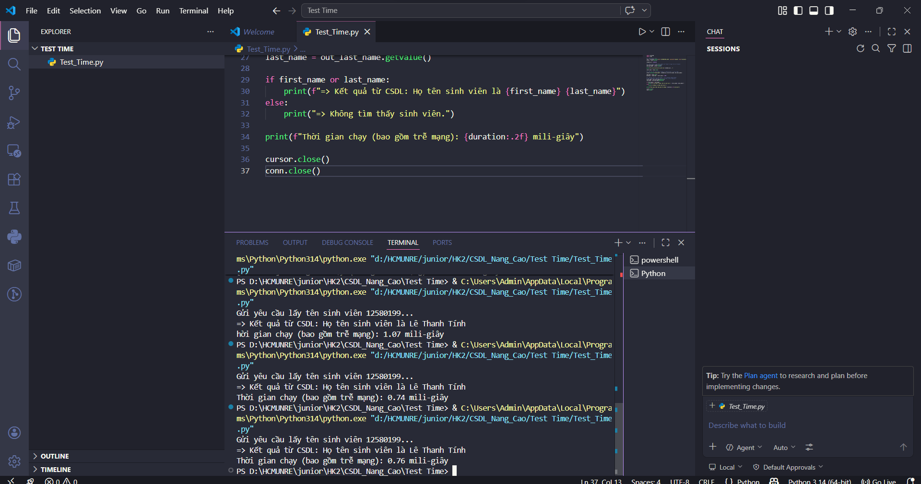
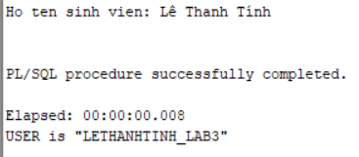
Từ kết quả thì chúng ta thấy được ở tầng database sẽ chạy nhanh hơn

